桃園縣桃園市西門國民小學99學年度落實法治教育藝文競賽實施計畫
1000517訓導處訓育組修訂
壹、依據：99學年度校務計畫。
貳、目的
一、培養學生正確的法治觀念及守法態度。
二、透過各項藝文競賽達成法治教育宣導。
三、藉由本活動達到人人知法守法的目標。
參、主辦單位：訓導處。
肆、參加對象：全校學生。
伍、實施方式
參加年級 | 活動名稱 | 參加件數 | 收件日期 | 備 註
一至六年級 | 課程融入 |  |  | 配合各領域課程融入教學中
三年級  四年級 | 作 文  書 法 | 每班一件  每班一件 | 100年6月7日（二）  100年6月7日（二） | 各班自訂與法治教育相關題目敘寫文章  書法比賽參考字句
五、六年級 | 1.漫 畫  2.標 語 | 每班一件  每班一件 | 100年6月7日（二）  100年6月7日（二） | - 各班自訂法治教育主題  2.標語比賽參考計畫內字句
陸、獎勵：每學年各項錄取第一名1人，頒發獎狀乙紙，獎品乙份（約值100元）。
第二名2人，頒發獎狀乙紙，獎品乙份（約值70元）。
第三名3人，頒發獎狀乙紙，獎品乙份（約值50元）。
柒、經費概算
項 目 | 金 額 | 人 數 | 總 額 | 備 註
評審費 | 260 | 12 | 3120
第一名 | 100 | 6 | 600
第二名 | 70 | 12 | 840
第三名 | 50 | 18 | 900
圖畫紙 | 每張2元 | 30 | 60
毛邊紙 | 每刀250元 | 1 | 250
粉彩紙 | 每張10元 | 25 | 250
合 計 |  |  | 6020
 | 新台幣陸仟零貳拾元整
捌、經費來源
一、家長會補助評審費,共約3,120元。
二、其餘獎勵金及材料費由學校社會教育費用支出。
玖、本計畫經校長核准後實施，修正時亦同。

承辦人： 單位主管： 會計主任： 校長：

法治教育作文比賽參考題目
1、排隊的重要性
2、一件社會案例的省思
3、馬路不再如虎口
4、警察先生您辛苦了
5、向「害怕」說不！
6、法治與安全
7、我們班的班規
8、人人守法社會才會安定
9、生活中熱誠品格的重要
10、我與心三美運動

書法比賽參考字句
1、法律之前人人平等 不分種族階級黨派
2、乘車買票按序排隊 勿為方便爭先恐後
3、購買貨物索取發票 國家進步社會繁榮
4、酒後開車容易肇事 遵行車速平安回家
5、培養良好品德你我 齊心做心三美運動
6、唯有愛與感恩才能 使社會更祥和美好

民主法治教育標語參考字句
1.遵守法律 人人有責
2.培養法治觀念 社會井然有序
3.法治社會 從小做起
4.用愛心關懷社會 以行動檢舉犯罪
5.反賄選 斷黑金
6.樹要直 從小扶起 人要正 從小教起
7.用微笑搭起友誼的橋 用守法表達心中的愛
9.人人扮青天 家家反賄選
10.你我都是包青天 大家齊心反賄選
11.預防犯罪做得好 社會安寧才可保
12.培養良好品德 齊心做心三美運動
.附件一作品標籤
(每件作品填寫一張作品標籤，請填妥後實貼於作品背面右下角)（實貼）
………………………………………………………………………………
桃園縣桃園市西門國小落實法治教育藝文競賽
【作品標籤】（書法免填此標籤）
參賽項目  與組別 | 【 】作文 □三年級組
參賽項目  與組別 | 【 】漫畫 □五年級組 □六年級組
參賽項目  與組別 | 【 】標語 □五年級組 □六年級組
學生姓名 |  | 班級 | 年 班
指導老師 |  | 電話
作品標題

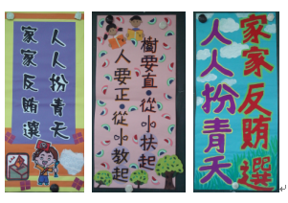  藝文競賽－標語作品 | 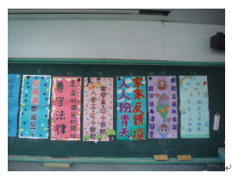  藝文競賽－標語作品
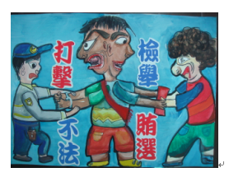  藝文競賽－漫畫作品 | 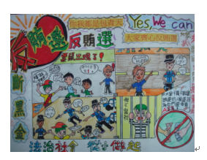  藝文競賽－漫畫作品
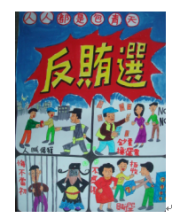  藝文競賽－漫畫作品 | 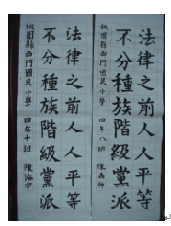  藝文競賽－書法作品

